NOVÝ PRAŽSKÝ VIZUÁLNÍ KOMUNIKAČNÍ SYSTÉM MOHL BÝT BEZ PROBLÉMU FUNKČNÍ

Zatímco marketinkových řečí o komunikačním designu najdeme v českých médiích nepřeberně, a to i v těch, která se tváří odborně, skutečně odborné texty si u nás o tomto tématu designéři ani laici nepřečtou. Hledat je na internetu je problémem náročným jak na hodnotovou motivaci, tak na zkušenost. Jediný odborný časopis o informačním designu IDJ (Information Design Journal) v knihovně UMPRUM málokdo čte a komunikační teorie či kognitivní psychologie se na školách pro designéry nepřednáší. Výsledkem toho mj. je, že málokdo u nás tuší o existenci unifikované, postupně se rozvíjející funkční mezinárodní řeči grafických symbolů, které jsou obsaženy v řadě technických norem ISO.
Není potom divu, že na jedné straně jsme nebyli schopni zaregistrovat mezinárodní aktivitu směřující k užití funkčního systému informací pro vztahy stát – veřejnost v období pandemie, na druhé straně naivně pořádáme nákladné soutěže na vizuální komunikační systémy, v jejichž porotách není jediný odborník oplývající výše uvedenými znalostmi.
Je to bohužel typické i pro komerční agenturu Český design, která nyní zorganizovala soutěž na vizuální informační systém města Prahy. Je jako vždy samozřejmě esteticky kvalitní, ale mezinárodní informační kódy příliš nezvládá.
V praxi se nyní již setkáváme například s negativními důsledky jiné soutěže na barevnost karoserií pražské dopravy. To, že tonální volba byla zdůvodněna ve vztahu k městským symbolům velmi naivně možná tak nevadí. Ale členění vnější plochy dopravních prostředků, jak upozornila odborná kritika, skutečně vnáší do vizuálně problematického prostoru nepřehledné městských komunikací další komplikovaně vnímatelný vizuální prvek.
Pro český design bohužel stále platí, že je esteticky na výši, ale ostatní kvality řeší přinejmenším diletantsky. Jde mj. o důsledky ideologie design-research, design-thinking, která je postavena na marketinku, jež umí ve prospěch maximalizace zisku převálcovat jakékoliv odborné poznatky. Její kontraverze spočívá v pyšné sebestředné vševědoucnosti nedostatečně kvalifikovaných designérů, kteří nepovažují za nutné týmově spolupracovat s vědci.
Kvalita je v oboru designu vymezena obecně pojmem komfortu. Ten ale může být buď (při spolupráci svědci) skutečný, nebo (při spolupráci s marketinkovými manažery) povrchní. Promyšlený alibismus marketinku spočívá v testování prostřednictvím dojmů zákazníků. K ověření skutečného komfortu vede jen multioborové laboratorní testování.
Dokud si neodvykneme formálně mávat pojmy jako je kritické myšlení, kritický design, kritická muzea ad. bez toho, abychom intenzívně uplatňovali jejich principy v praxi, nic se nezlepší.
Tomáš Fassati

PS
Proti populismu se samozřejmě vždy těžko bojuje. Ale užívat slovní spojení „nejčtenější web o designu“ inteligentní veřejnost neosloví. Nejčtenějšími novinami jsou Blesk, k nejsledovanější televizi patřila Nova.

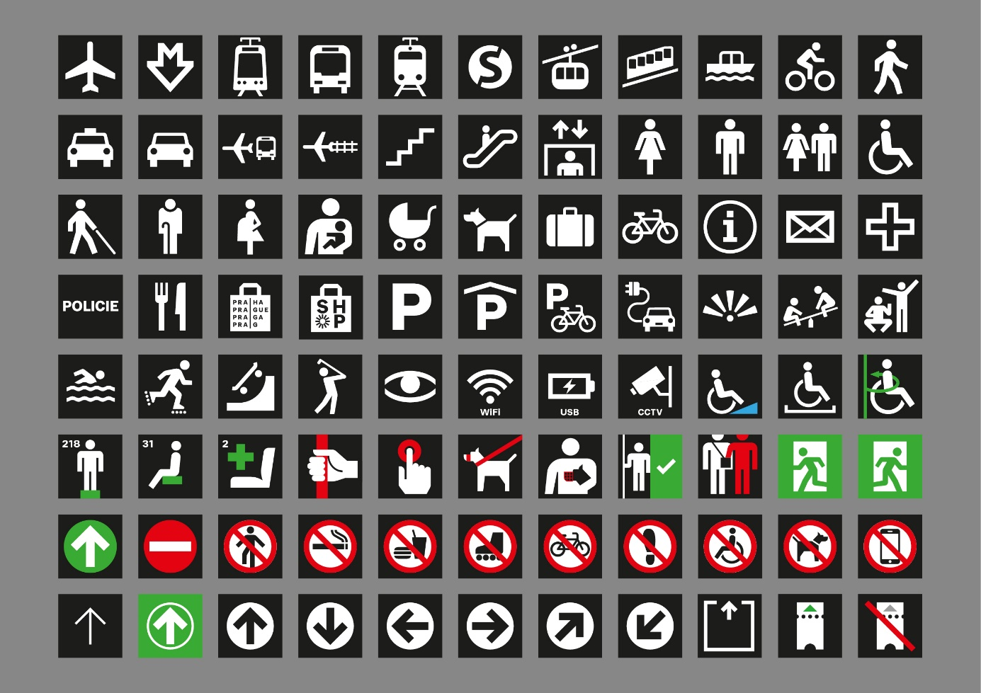

Bez vysvětlivek pod symboly jde jen o přehlídku estetiky. I tak odborná analýza dojde ke zjištění mnoha nedostatků celého systému. Bylo by to téma na samostatný odborný text.

Ve světě již přicházejí na to, že označovat některé druhy dopravy podnikovou značkou dopravce není příliš funkční. Značky identifikují místní lidé, kteří informaci příliš nepotřebují, ale návštěvníci z ciziny s nimi mají problém. Tady by bylo zajímavé číst poctivou zprávu z uživatelského testu. Pražská podniková značka metra připomíná šipku směrem dolů, ale obecný piktogram metra je mnohem sdílnější.

O problematice čitelnosti sazby písmových znaků grafičtí designéři na rozdíl od znalostí komunikačních kódů něco vědí. Rozpaly názvů stanic DEPO PÍSNICE nebo NÁMĚSTÍ MÍRU jsou ale zbytečně malé, prostor v ploše tabule je přitom k dispozici. Rathouský, na kterého se marketink soutěže atraktivně odvolává, s rozpaly pracoval velmi ukázkově, ani jeho následník Rostislav Vaněk s nimi neměl problém.

